上传：

1. 首先你刚刚clone下来的project长这样是吧？ 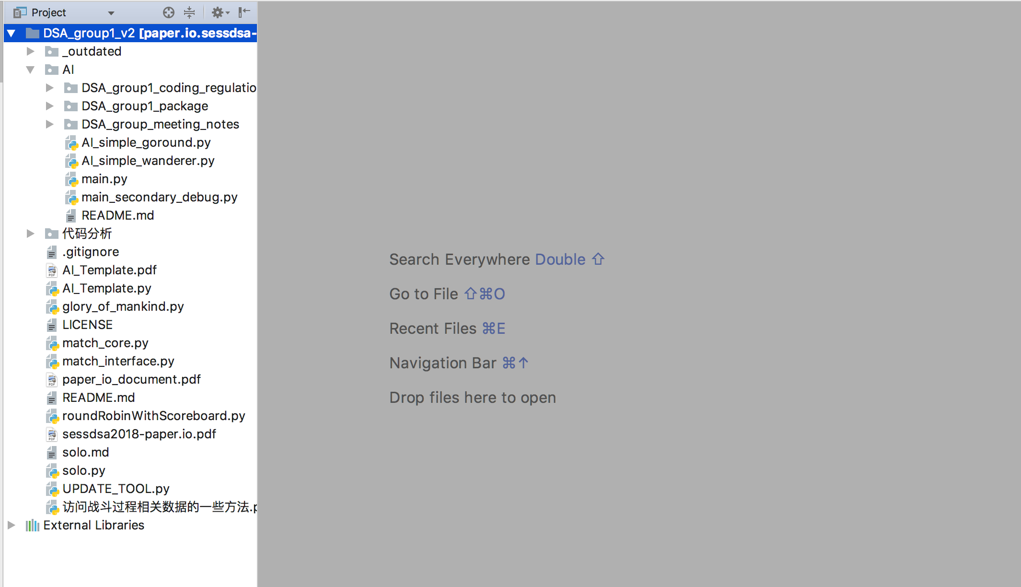
2. 假设你做了修改，然后你修改后保存的文件是蓝色的是吧？比如我现在在main里面修改了一句注释。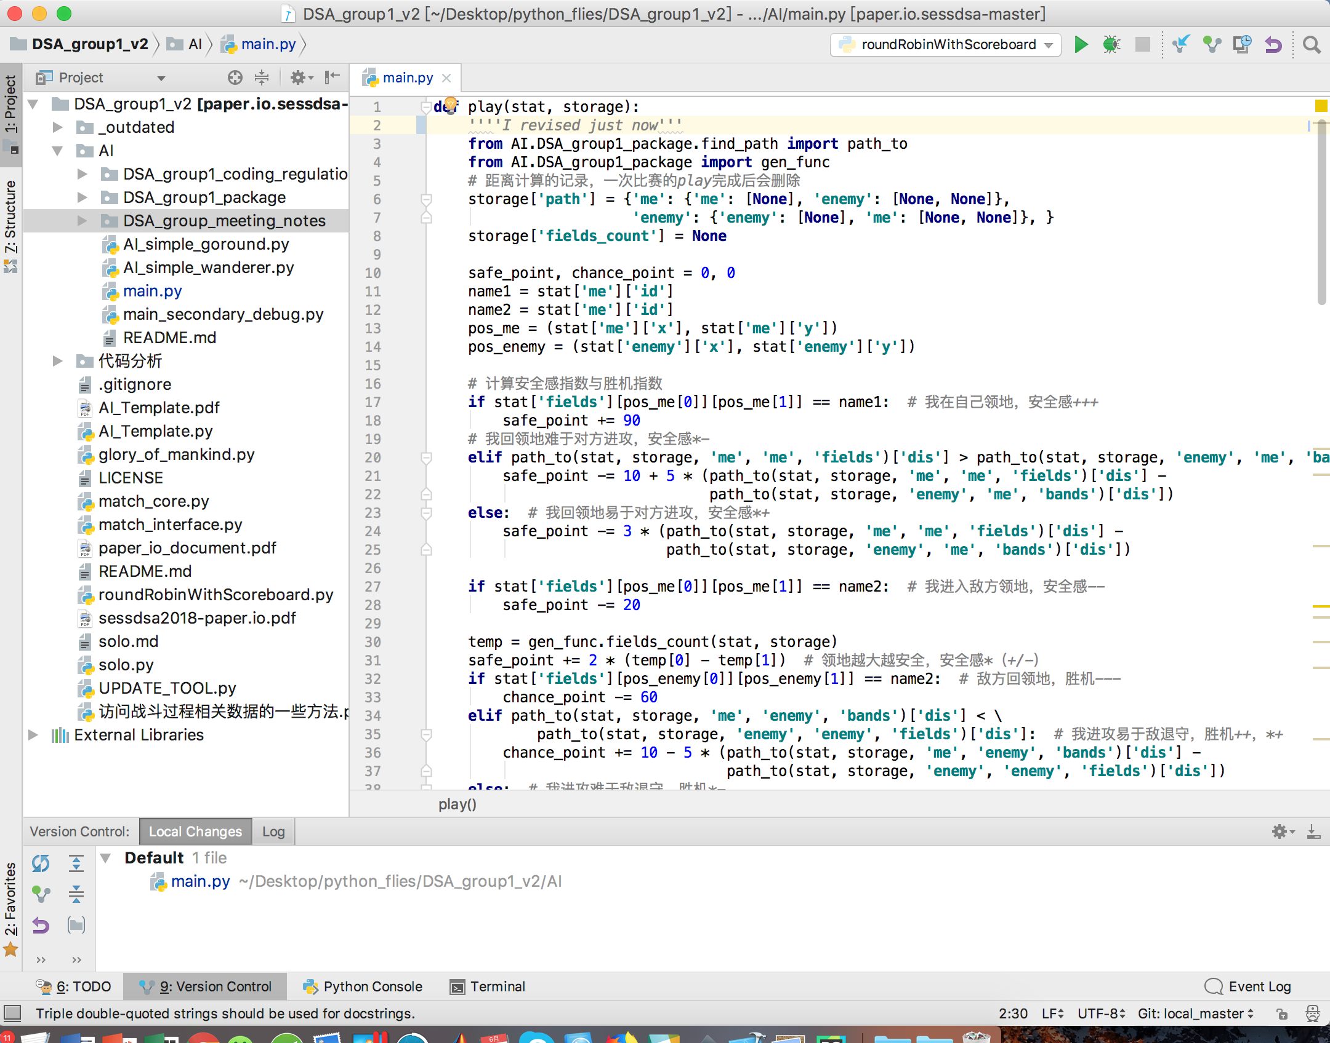
3. 然后假设你现在修改好了4个文件（应该有4个文件名是蓝色的，我现在截图中有两个文件是蓝色的），想更新整个工程是吧？在这里，可以查看你当前电脑上的branch的名字。最下面，我现在电脑上的branch叫local_brach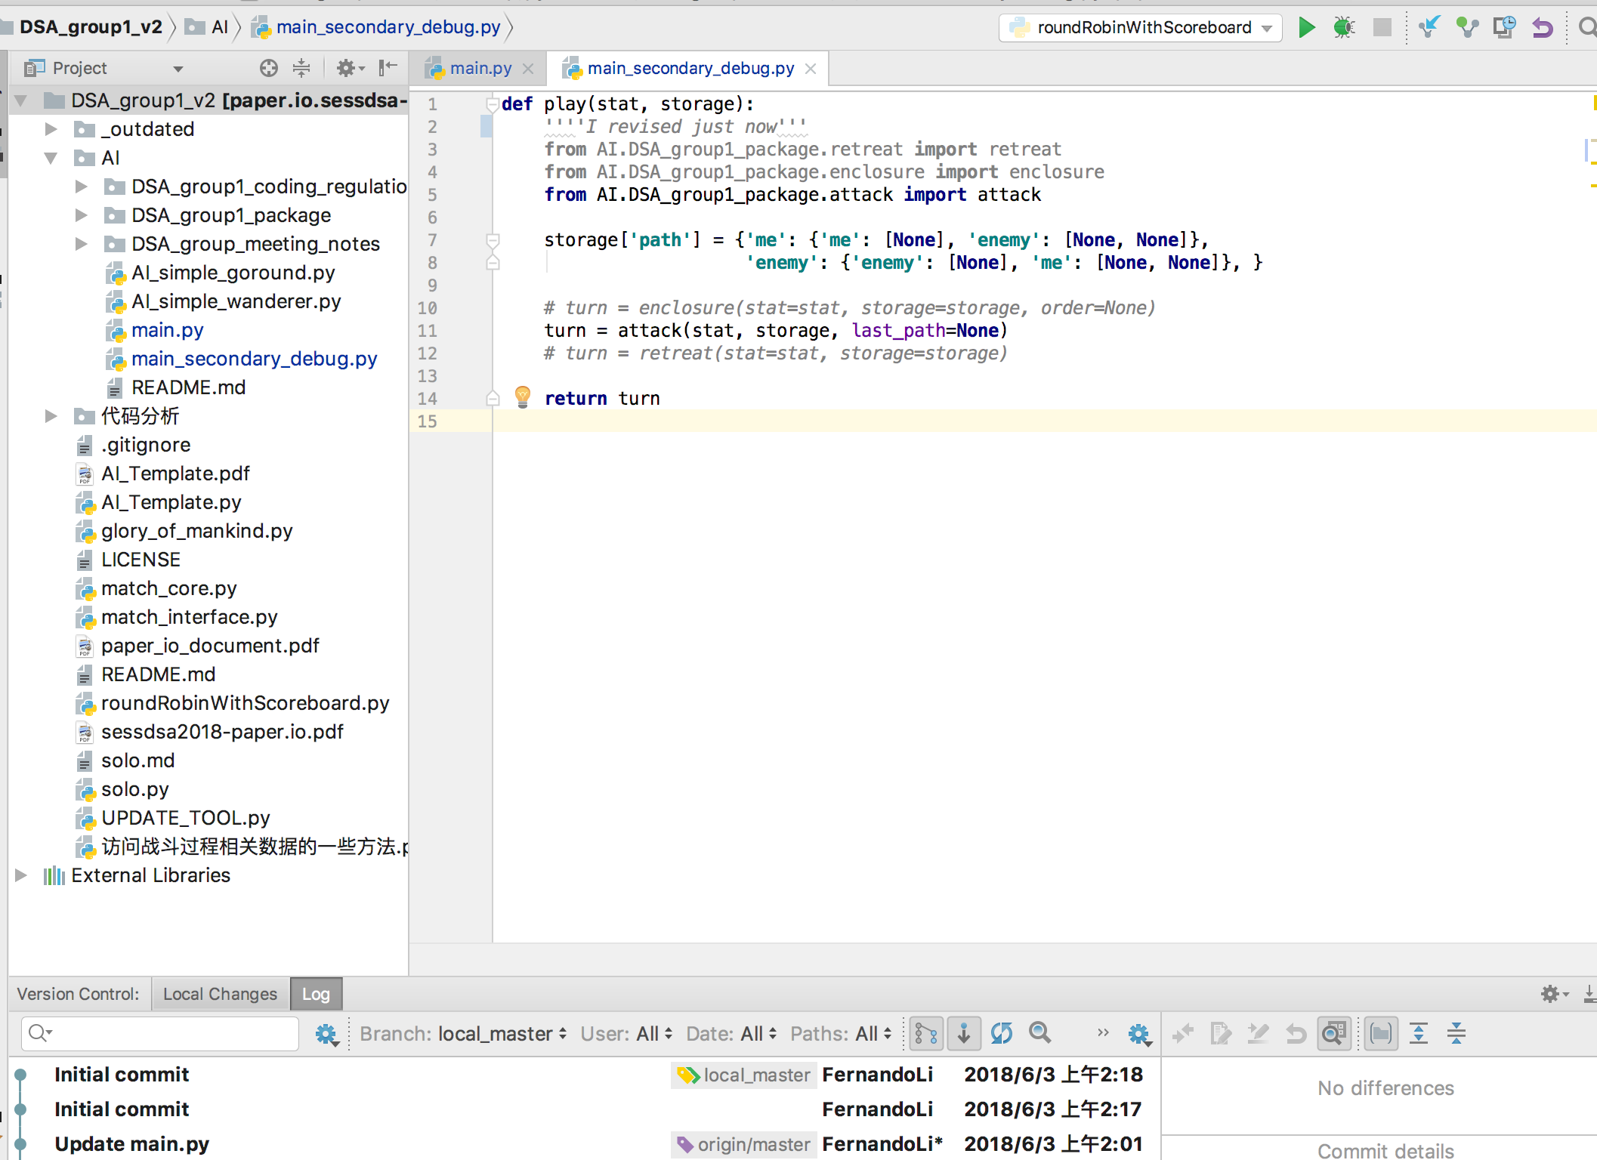
4. 点击commit derictory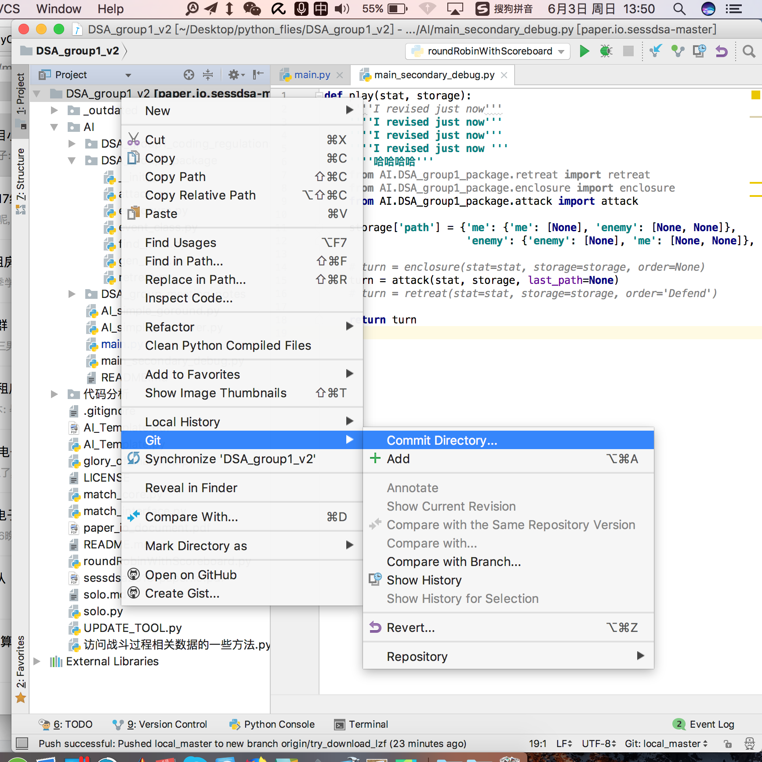
5. 输入更新信息的标题，点击commit and push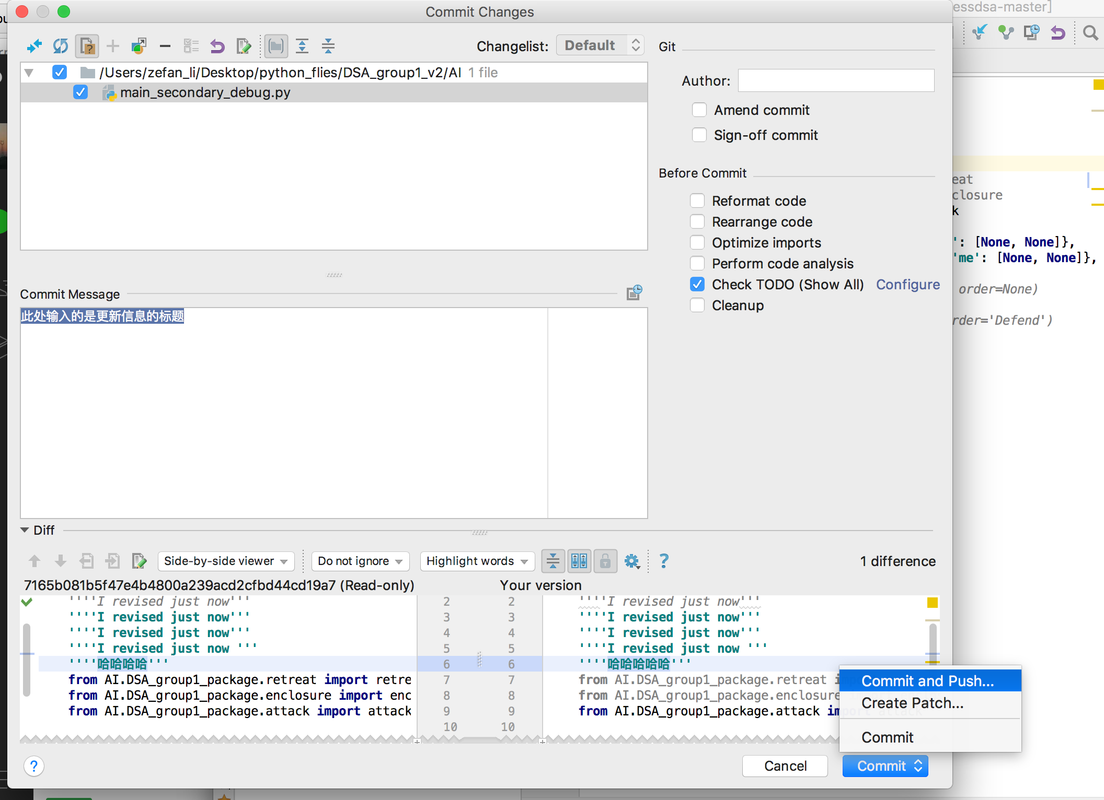
6. 更改一个branch名字，然后push。如果是名字是master则直接写入到master。如果是新的branch，可以在网页上操作，让别人review。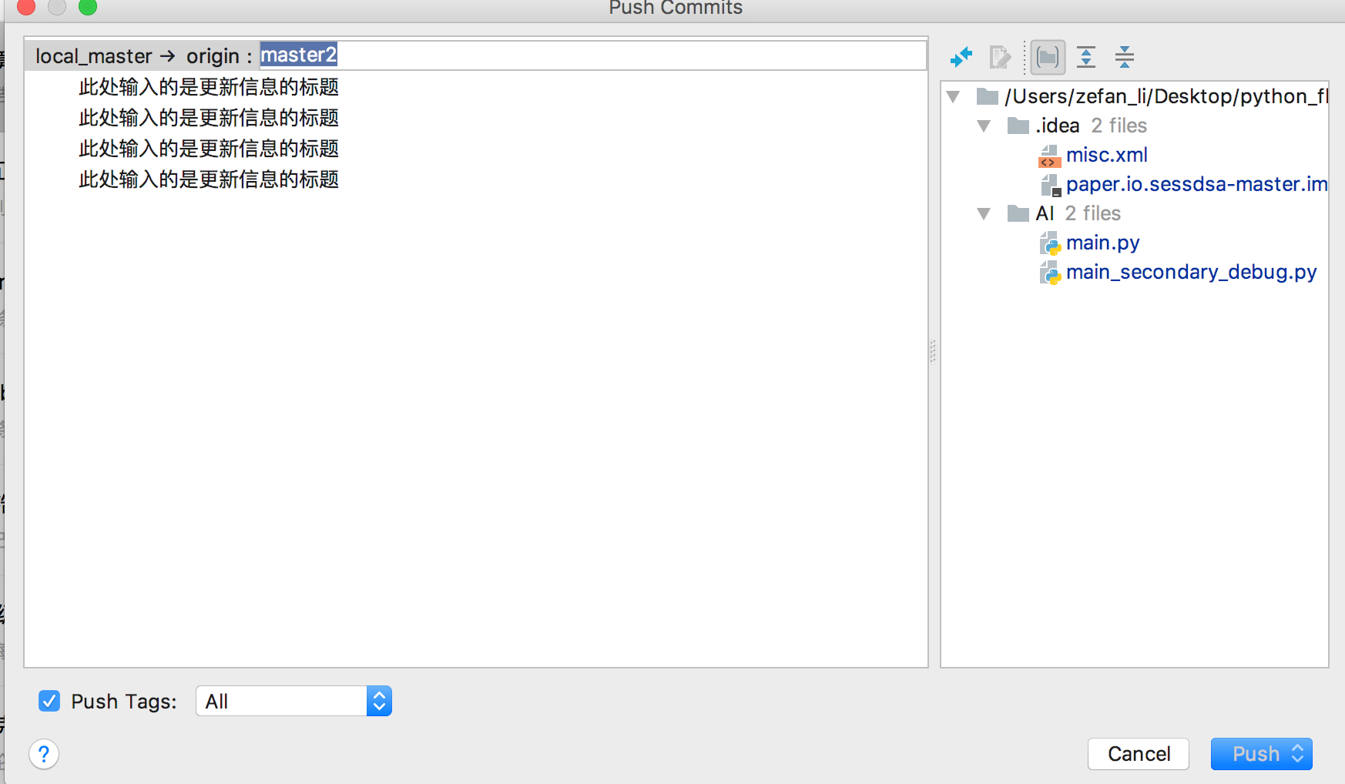

下载

1. （optional），你可以在commit一下，如果你的文档此时还没有commit，下载会失败。

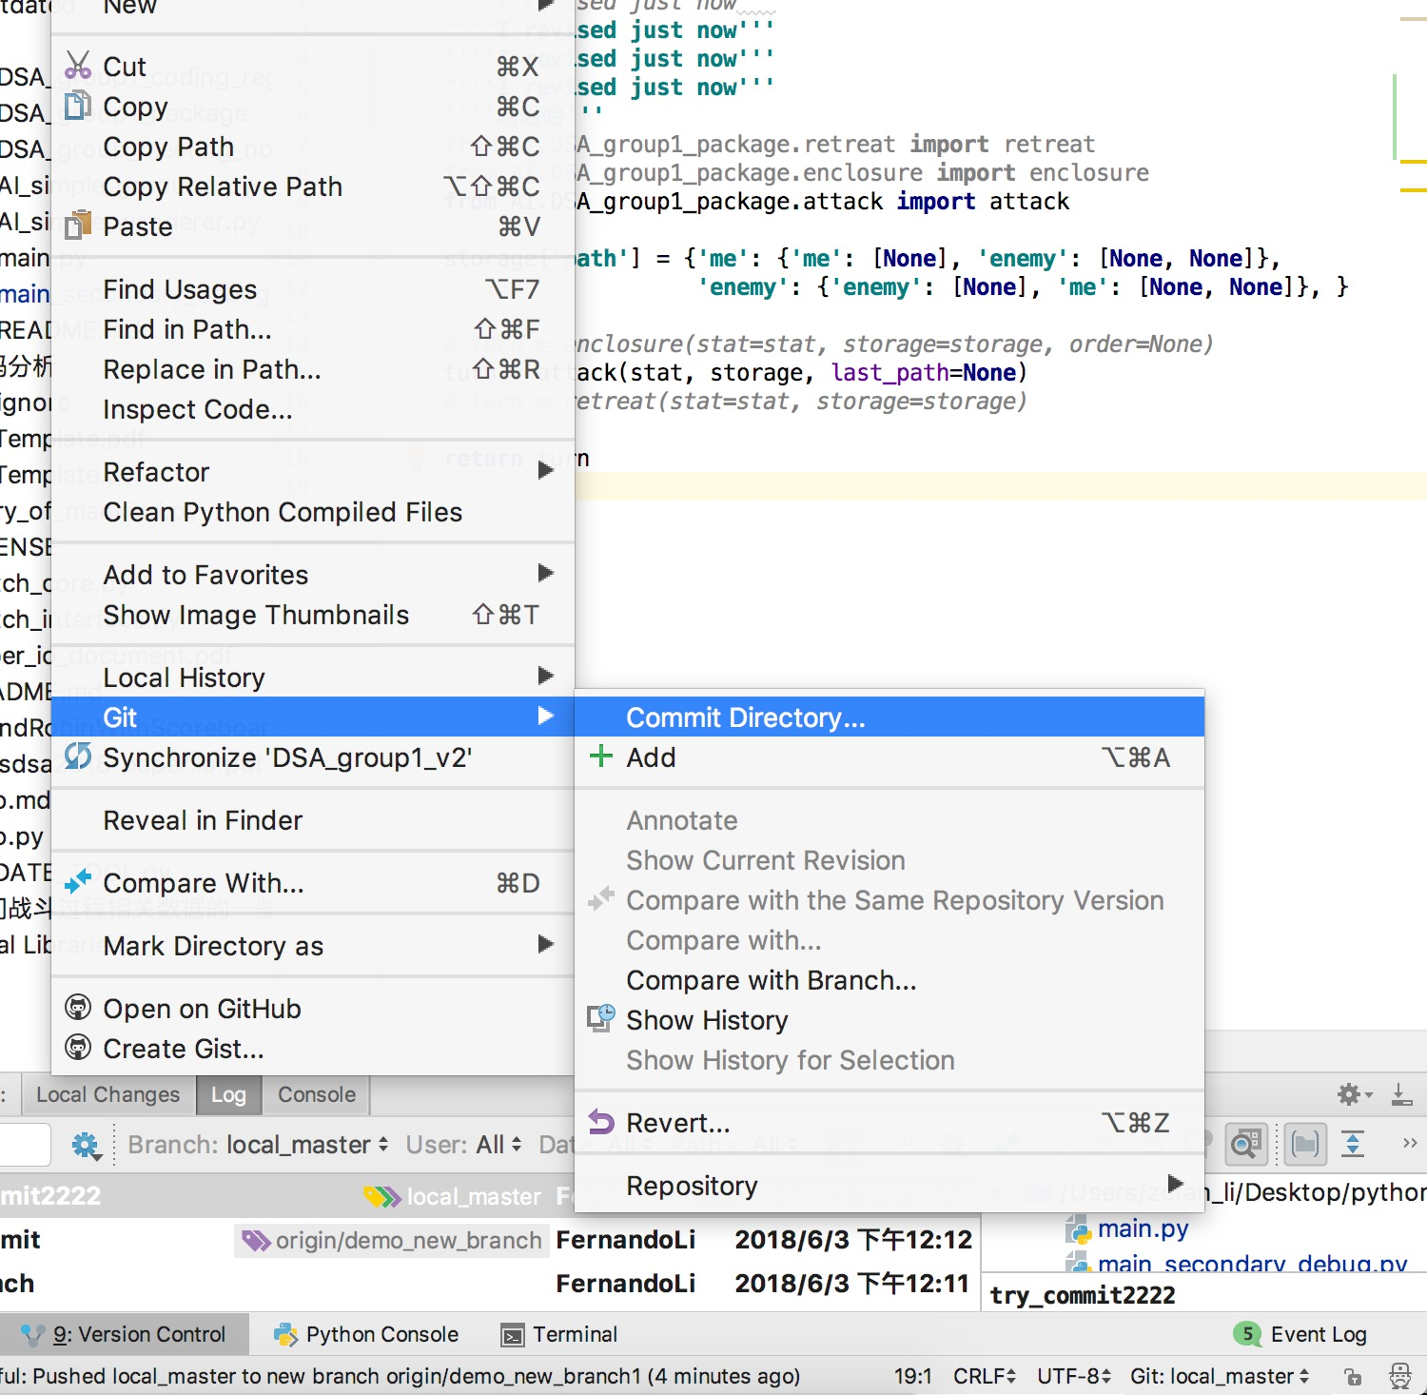

1. 然后点击pull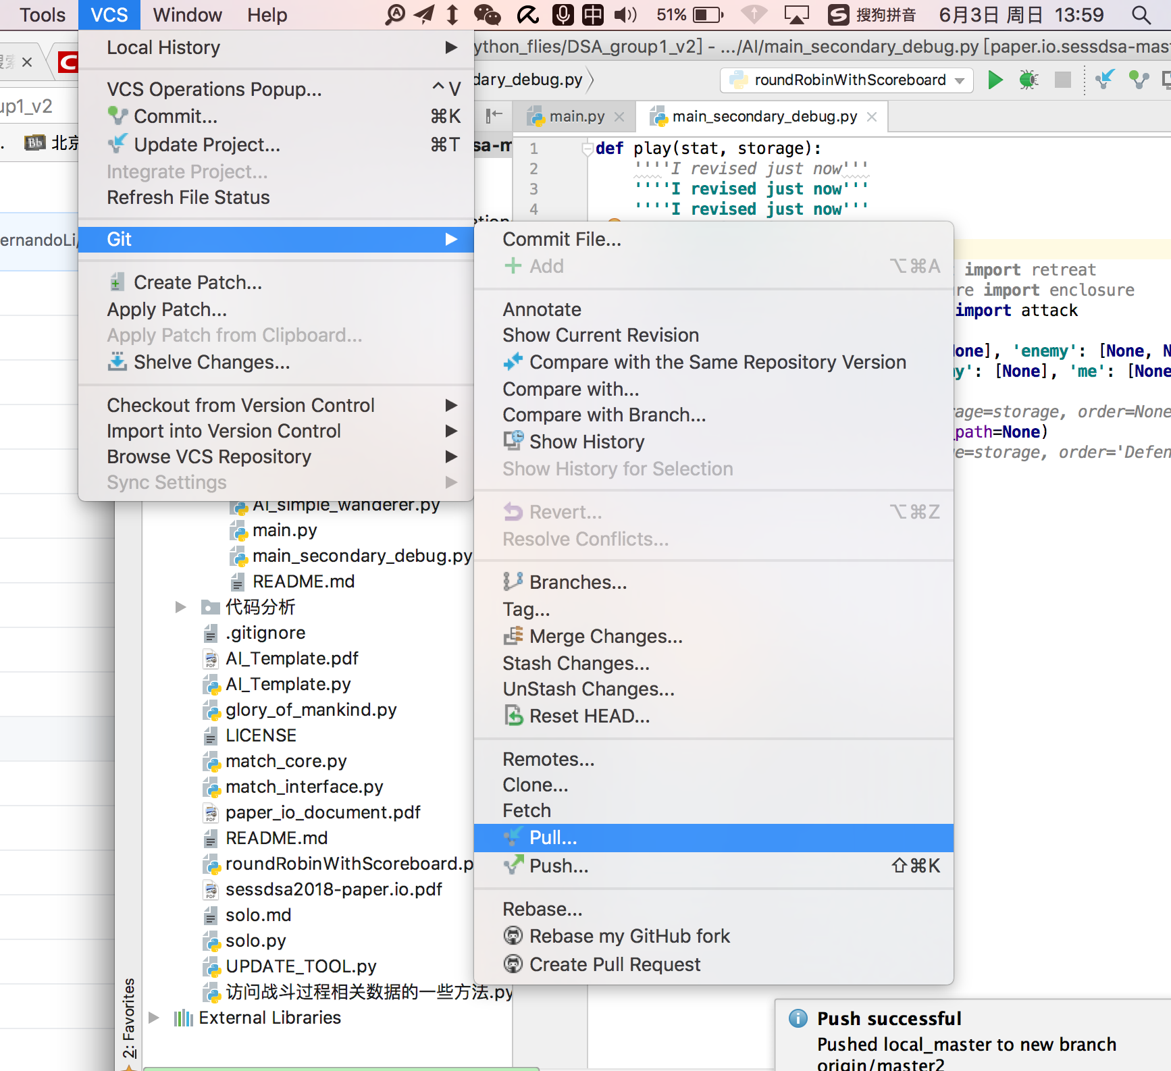
2. 然后点击一下右边那个刷新按钮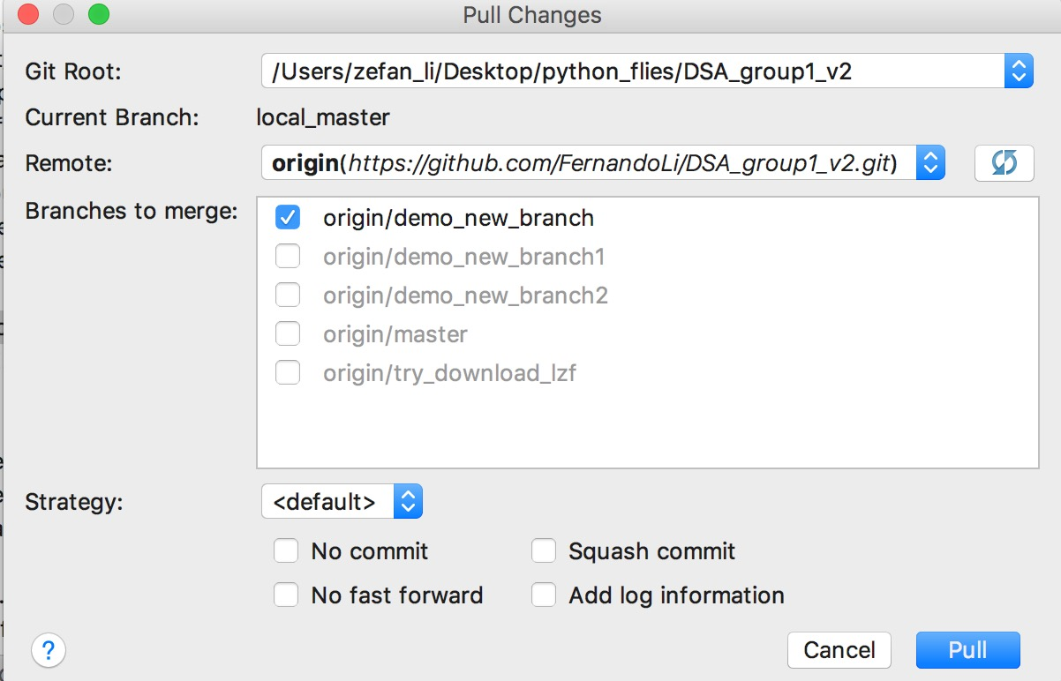
3. 最后，选中你想下载的branch。然后pull即可。